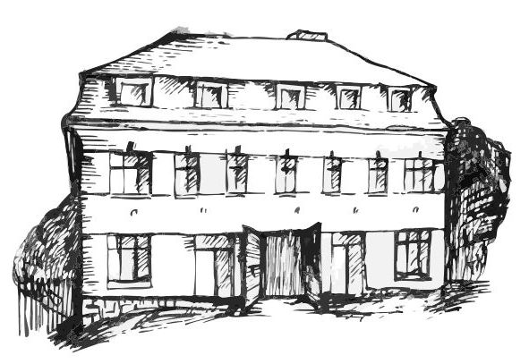 | Stacionář sv. Anežky České  pro seniory  Farní charita Beroun  Dům Charity, Cajthamlova 169, 266 01 Beroun | 
program
31. března – 4. dubna 2014

pondělí 31. 3. • 10,00 h – cvičení s míčky
• 10,30 h – zdravotní okénko + kalendárium
• 11,30 h – co je nového, čtení tisku, křížovka
• 13,30 h – sportovní hry
úterý 1. 4. • 10,00 h – cvičení
• 10,30 h – hudební dopoledne
• 11,30 h – co je nového, čtení tisku, křížovka
• 13,30 h – Bingo + společenské hry
středa 2. 4. • 10,00 h – cvičení se stuhami
• 10,30 h – Procvičování kognitivních funkcí (paměť, soustředěnost, slovní zásoba, logické myšlení apod.)
• 11,30 h – co je nového, čtení tisku, křížovka
• 13,30 h – výroba velikonočních dekorací
čtvrtek 3. 4. • 10,00 h – cvičení
• 10,30 h – povídání a procvičování paměti na téma „Duben“
• 11,30 h – co je nového, čtení tisku, křížovka
• 13,30 h – promítání filmu
pátek 4. 4. • 10,00 h – cvičení s míčky
• 10,30 h – společenské hry
• 11,30 h – co je nového, čtení tisku, křížovka
• 13,30 h – „Slaná kavárnička“

Tučně zvýrazněné akce jsou určeny i pro seniory z veřejnosti. Prosíme, v případě zájmu potvrďte svoji účast předem telefonicky (313 030 432), kapacita stacionáře je omezená. Děkujeme za pochopení a těšíme se na Vás!

